Índice de masa corporal

El índice de masa corporal (IMC) es el peso de una persona en kilogramos dividido por el cuadrado de la estatura en metros. El IMC es un método de evaluación fácil y económico para la categoría de peso: bajo peso, peso saludable, sobrepeso, y obesidad.

El IMC no mide la grasa corporal directamente, pero el IMC se correlaciona moderadamente con medidas más directas de la grasa corporal1,2,3. Además, el IMC parece estar tan fuertemente correlacionado con diversos resultados metabólicos y de enfermedades como lo están estas medidas más directas de la grasa corporal

¿Cómo se usa el IMC?

El IMC se usa como una herramienta de detección, pero no diagnostica la grasa corporal ni la salud de un individuo10. Para determinar si el exceso de peso es un riesgo para la salud, un proveedor de atención médica necesitará realizar evaluaciones adicionales. Estas evaluaciones pueden incluir la medición del grosor de los pliegues cutáneos, evaluaciones de la alimentación, la actividad física, y los antecedentes familiares.

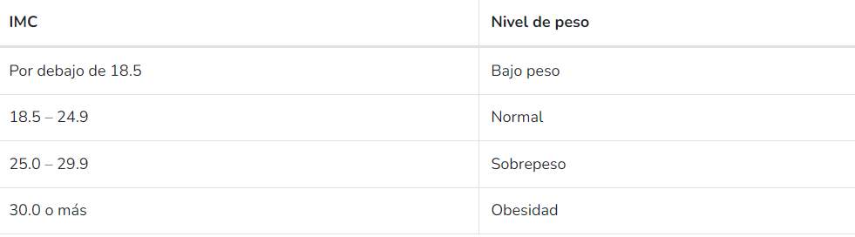

<https://www.cdc.gov/healthyweight/spanish/assessing/bmi/adult_bmi/index.html#:~:text=El%20%C3%ADndice%20de%20masa%20corporal,saludable%2C%20sobrepeso%2C%20y%20obesidad>.